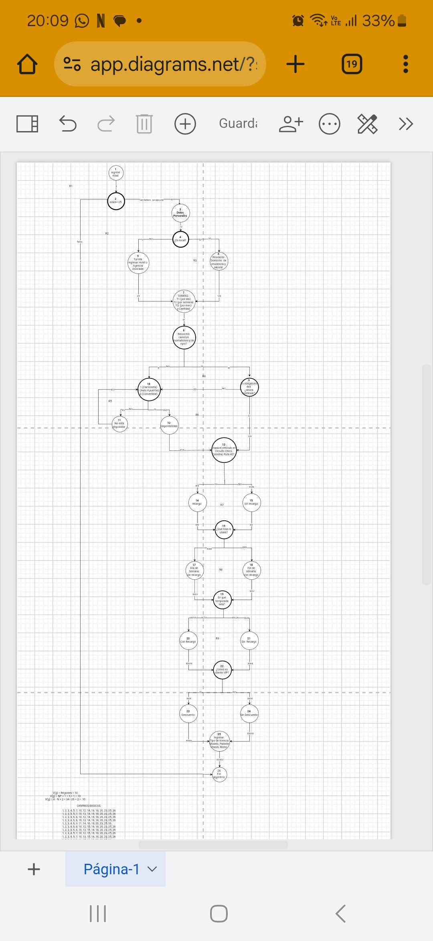

**V(g)= Regiones =10**

**V(g)= NP + 1 = 10**

**V(g)= A - N + 2 = 34 - 26 + 2 =10**

**CAMINOS BÁSICOS** :

1, 2, 3, 4, 5, 7, 8,10, 12, 14, 16, 18, 20, 23, 25, 26

1, 2, 3, 4, 5, 7, 8,10, 12, 13, 14, 16, 18, 20, 23, 25, 26

1, 2, 3, 4, 6, 7,8, 10, 12, 14, 16, 18, 20, 23, 25, 26

1, 2, 3, 4, 6, 7,8, 10, 13, 14, 16, 18, 20, 23, 25, 26

1, 2, 3, 4, 6, 7, 8,9, 11, 14, 16, 18, 20, 24, 25, 26

1, 2, 3, 4, 6, 7,8, 10, 12, 15, 16, 18, 20, 24, 25, 26

1, 2, 3, 4, 6, 7,8, 10, 13, 15, 16, 18, 20, 23, 25, 26

1, 2, 3, 4, 5, 7,8, 10, 12, 15, 16, 17, 20, 23, 25, 26

1, 2, 3, 4, 5, 7,8, 10, 13, 15, 16, 18, 21, 23, 25, 26

1, 2, 3, 4, 6, 7,8 ,9, 11, 15, 16, 17, 21, 24, 25, 26

**CASO DE PRUEBA DE LOS CAMINOS BÁSICOS :**

|  |  |  |
| --- | --- | --- |
| Caminos Basicos | Caso de prueba | Resultado esperado |
| 1, 2, 3, 4, 5, 7, 8,10, 12, 14, 16, 18, 20, 23, 25, 26 | Ingreso = 30 - turista - tarifa - camino montañoso - elección vehículo - por donde transito - dias de uso - temporada - cliente VIP - | Turista - auto- alquiler por dia - recargo por transitar en ruta - recargo por fin de semana - recargo por temporada - descuento VIP |
| 1, 2, 3, 4, 5, 7,8, 10, 12,13, 14, 16, 18, 20, 23, 25, 26 | Ingreso = 28 - turista - tarifa - camino montañoso - elección vehículo - por donde transito - dias de uso - temporada - cliente VIP - | Turista - camioneta - alquiler por día - recargo por transitar en ruta - recargo por fin de semana - recargo por temporada - descuento VIP |
| 1, 2, 3, 4, 6, 7, 8, 10, 12, 14, 16, 18, 20, 23, 25, 26 | Ingreso=25 - local - tarifa - camino montañoso - elección vehículo - por donde transito - días de uso - temporada - cliente VIP | local- auto- alquiler por dia - recargo por transitar en ruta - recargo por fin de semana - recargo por temporada - descuento VIP |
| 1, 2, 3, 4, 6, 7, 8, 10, 13, 14, 16, 18, 20, 23, 25, 26 | Ingreso=40 - local - tarifa - circuito especial - elección vehículo - por donde transito - días de uso - temporada - cliente VIP | local - camioneta - alquiler por día - recargo por transitar en ruta - recargo por fin de semana - recargo por temporada - descuento VIP |
| 1, 2, 3, 4, 6, 7, 8, 9, 11, 14, 16, 18, 20, 24, 25, 26 | Ingreso=25 - local - tarifa - camino montañosos-elección vehículo - por donde transito -dias de uso - temporada - no es cliente VIP | local -convertible- alquiler por día - recargo por transitar en ruta - recargo por fin de semana - recargo por temporada - |
| 1, 2, 3, 4, 6, 7, 8, 10, 12, 15, 16, 18, 20, 24, 25, 26 | Ingreso=30-local-tarifa-caminos montañosos-elección vehículo - días de uso - temporada -cliente VIP | local - camioneta- alquiler por día - - recargo por fin de semana - recargo por temporada |
| 1, 2, 3, 4, 6, 7, 8, 10, 13, 15, 16, 18, 20, 23, 25, 26 | Ingreso=35 - local - tarifa - caminos montañosos - elección vehículo - días de uso - temporada -cliente VIP | local - camioneta - alquiler por semana - recargo por fin de semana - recargo por temporada - descuento VIP |
| 1, 2, 3, 4, 5, 7, 8, 10, 12, 15, 16, 17, 20, 23, 25, 26 | Ingreso=25 - turista - tarifa - caminos montañosos- elección vehículo - días de uso - temporada - cliente VIP | Turista -convertible- alquiler por dia - recargo por temporada - descuento VIP |
| 1, 2, 3, 4, 5, 7, 8, 10, 13, 15, 16, 18, 21, 23, 25, 26 | Ingreso=30 - turista - tarifa - caminos montañosos- elección vehículo - días de uso - temporada - cliente VIP | Turista - auto- alquiler por mes - recargo por fin de semana - descuento VIP |
| 1, 2, 3, 4, 6, 7, 8, 9, 11, 15, 16, 17, 21, 24, 25, 26 | Ingreso=40 - local - tarifa - caminos montañosos- elección vehículo - días de uso - temporada - cliente VIP | Local - convertible- alquiler por dia -descuento VIP |

**PARTICIÓN DE EQUIVALENCIAS:** DE TIPO NUMERICO Y ALFANUMERICO

|  |  |  |
| --- | --- | --- |
| Tipo de caso | Caso de prueba | Resultado esperado |

|  |  |  |  |
| --- | --- | --- | --- |
| EDAD | Valido | valor= 34 | sigue completando los datos |
| Invalido | valor= 21 | “No alcanza la edad para poder adquirir el alquiler de un vehículo” |
| Invalido | valor = “veintidós” | Se espera error, no coinciden los tipo (número). |
| ELECCIÓN DE VEHÍCULO | Valido | Valor= 1  Valor =2  Valor =3 | No muestra mensaje. El programa sigue |
| Invalido | valor = 4 | Se espera error ingreso inesperado |
| Invalido | valor= “a” | Se espera error distinto tipo |
| TIEMPO QUE USARÁ EL VEHÍCULO | Valido | Valor =1  Valor =2 | No muestra mensaje .El programa sigue |
| Invalido | Ingreso: “Martes” | Se espera error ingreso inesperado |
| Invalido | Ingreso:”finde semana” | Se espera error ingreso inesperado |
| Es VIP | Valido | Ingreso: 1  Ingreso : 2 | No muestra mensaje.El programa sigue. |
| Invalido | Ingreso:”si” | Se espera error distinto tipo (número) |
| Invalido | Ingreso: “VIP” | Se espera error distinto tipo (número) |
| RECORRIDO | Valido | Ingreso: 1  Ingreso: 2 | No muestra mensaje el programa sigue. |
| Invalido | Ingreso: “Ruta 40” | Se espera error distinto tipo (número) |
| Invalido | Ingreso: “Circuito Chico” | Se espera error distinto tipo (número) |
| TARIFA | Valido | ingreso: T1  Ingreso : T2  Ingreso : T3 | No muestra mensaje .El programa sigue |
| Invalido | valor = T4 | Se espera error ingreso inesperado |
| Invalido | valor= 2 | Se espera error ingreso inesperado |
| TEMPORADA | Valido | Ingreso :1  Ingreso: 2 | No muestra mensaje . El programa sigue |
| Invalido | No ingresar nada | Se espera error sin ingreso |
| Invalido | Ingreso: 3 | Se espera error ingreso inesperado |
| LUGAR DE PROCEDENCIA | Valido | Ingreso: 1  Ingreso: 2 | No muestra mensaje. El programa sigue |
| Invalido | Ingreso : “local” | Error distinto tipo (número) |
| Invalido | Ingreso: 0 | Error ingreso inesperado |

Análisis de Valores Limites

|  |  |  |  |
| --- | --- | --- | --- |
|  | **Tipo de caso** | **Caso de prueba** | **Resultado Esperado** |
| Ingreso de edad | Dentro del rango | 26 | El programa sigue pidiendo datos. |
| Fuera del rango | die¡8cho | El programa termina |
| Ingrese la opción del tipo de vehículo que quiere | Dentro del rango | 1 | El programa sigue ejecutándose con la opción seleccionada |
| Fuera del rango | ==?hola | El programa marca error |
| Ingrese el rango de tiempo que solicita el vehículo | dentro del rango | 2 | El programa sigue en ejecución |
| fuera del rango | 3* | El programa marca error |
| ingrese si es vip | Dentro del rango | 1 | El programa sigue en ejecución |
| Fuera del rango | 27 | El programa marca error |
| Ingrese el recorrido en el que transita | Dentro del rango | 2 | El programa sigue en ejecución |
| Fuera del rango | 4 | El programa marca error |
| Ingrese la tarifa | Dentro del rango | 3 | El programa sigue en ejecución |
| Fuera del rango | 0 | El programa marca error |
| Ingrese la temporada en la que lo alquilara | Dentro del rango | 1 | El programa sigue en ejecución |
| Fuera del rango | 3 | El programa marca error |
| Ingrese lugar de procedencia | Dentro del rango | 2 | El programa sigue en ejecución |
| Fuera del rango | 0 | El programa marca error |